Министерство образования Республики Беларусь

Учреждение образования «Белорусский государственный университет   
информатики и радиоэлектроники»

Факультет компьютерных систем и сетей

Кафедра информатики

Дисциплина «Товарная политика IT-компании»

**ОТЧЕТ**

к лабораторной работе

на тему:

**«Анализ предметной области»**

|  |  |
| --- | --- |
|  | Выполнил:  Слуцкий Никита Сергеевич,  студент группы 053501 |
|  | Проверила: Соколова Анна Сергеевна |

Минск 2024

СОДЕРЖАНИЕ

Введение 3

1 Анализ рынка программных продуктов 4

2 Целевая аудитория продукта 9

3 Анализ конкурентов 10

Заключение 12

Список используемых источников 13

# Введение

Целью данной лабораторной работы является:

– проанализировать рынок программных продуктов;

– описать целевую аудиторию;

– провести конкурентный анализ;

– подготовить отчёт о проделанной работе, оформленный в соответствии со стандартом предприятия БГУИР 2017.

# 1 Анализ рынка программных продуктов

На момент выполнения настоящей лабораторной работы магазин приложений Google Play Store насчитывает 3.718 млн. мобильных приложений. Магазин приложений насчитывает 1.6 млн приложений на момент декабря 2023 года. В магазине приложений для компьютеров Windows Store насчитывалось около 700 тысяч приложений на момент 2021 года.

Не стоит ограничиваться лишь нативными приложениями. С распространением технологии прогрессивных веб-приложений любое веб-приложение может быть дополнено рядом возможностей работы с нативными платформами, а также упаковано в Web View для создания видимости работы нативного приложения.

Ввиду актуальности в том числе для бизнеса разработки решений именно в виде PWA, описание статистики по конкретным магазинам приложений опускается, так как акцент при будущей разработке будет сделан именно на эту область.

По неподтверждённым данным на декабрь 2023 года в мире около 60 тысяч прогрессивных веб-приложений. По конкретным цифрам можно выделить следующее:

– ожидается, что к 2027 году рынок PWA достигнет 10,44 миллиарда долларов;

– в индустрии туризма наблюдается трехкратный рост конверсий с помощью PWA;

– в настоящее время только 54 тыс. веб-сайтов используют PWA;

– PWA увеличивают конверсии до 50%;

– PWA загружаются менее чем за 2 секунды, снижая показатель отказов;

– PWA повышают удержание пользователей до 180%;

– Разработка PWA в 3-8 раз дешевле, чем нативного приложения;

– PWA обслуживают более 6,3 миллиарда пользователей смартфонов по всему миру;

– PWA предлагают автономный доступ и push-уведомления для улучшения взаимодействия с пользователем;

– В PWA на 60% меньше уязвимостей в системе безопасности, чем в нативных приложениях.

На данный момент большое количество таких сервисов, как Twitter, DrawIO, VK, банки и другие крупные решения имеют своих представителей в виде PWA.

Также PWA может быть опубликовано на площадках App Store и Google Play, а также Windows Store, как нативное приложение.

Так как по PWA статистики нет, можно рассмотреть рейтинг категорий Google Play. В первых двух категориях очень большая конкуренция, а категория спорт не пользуется популярностью на данный момент. Поэтому выбор сделан в пользу категории шоппинга и в частности электронной коммерции. Целью ставится разработать инструмент для улучшения качества продаж в какой-то выбранной сфере, а лучше – универсальное решение.

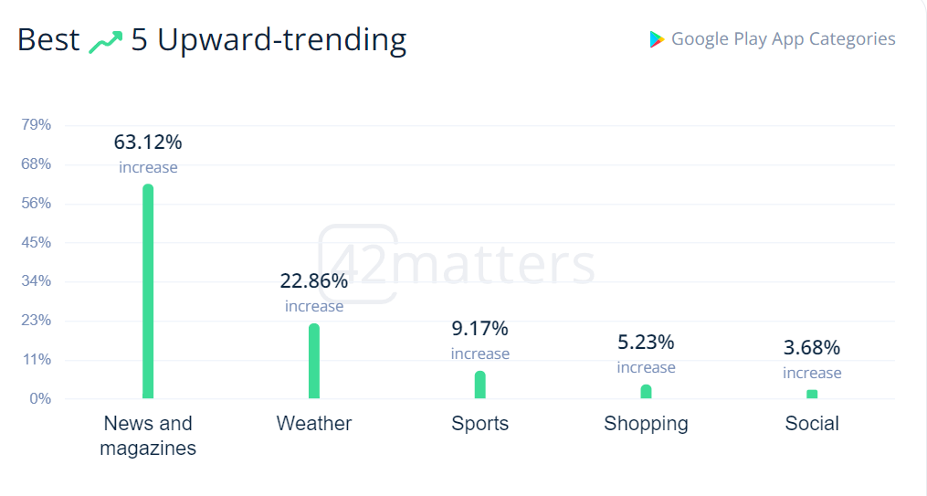

На данный момент интенсивно развивается электронная коммерция с использованием ИИ, дополненной реальности и виртуальной реальности, а также технологий 3D-визуализации. Рынок предоставляет на данный момент небольшой набор узконаправленных решений и ещё меньший набор универсальных решений.

На западе и в развитых странах визуализация давно стала неотъемлемой частью электронной коммерции.

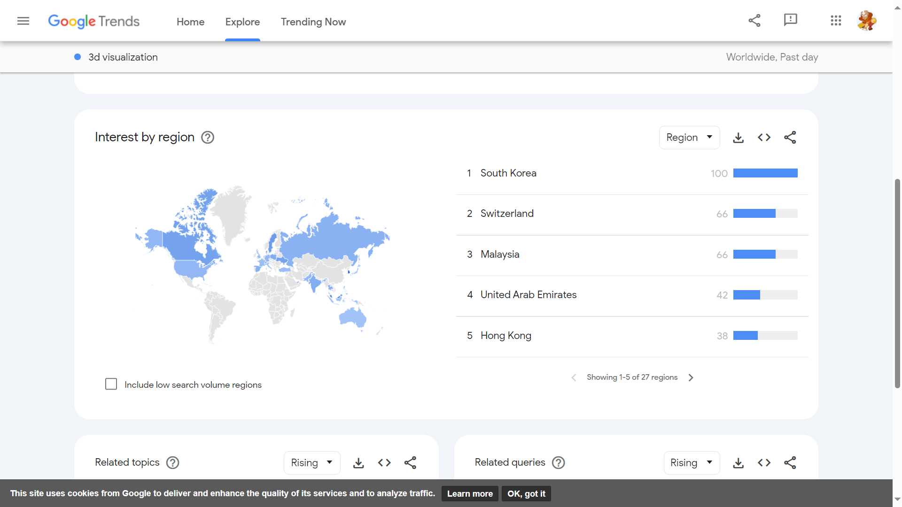

На рисунках предоставлены скриншоты из магазина приложений Google Play с наиболее скачиваемыми решениями на момент написания лабораторной работы.

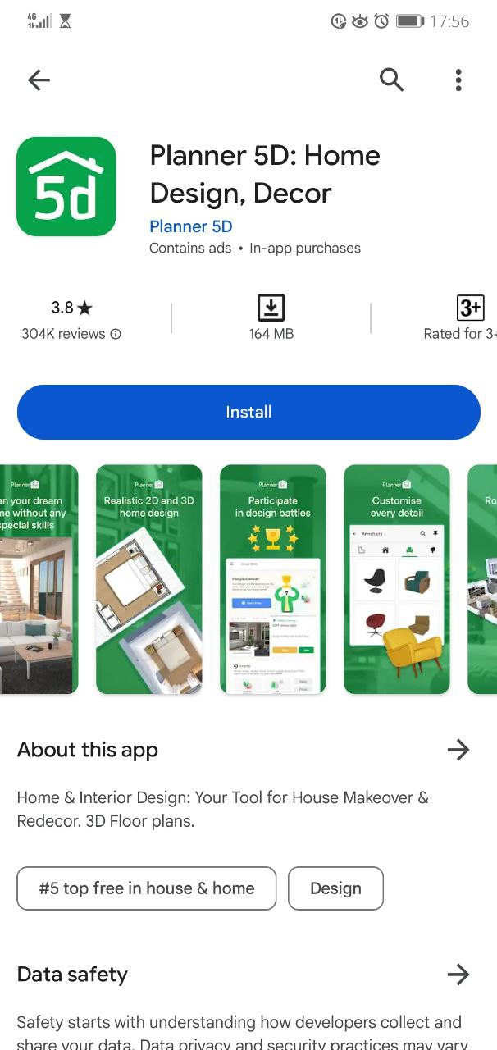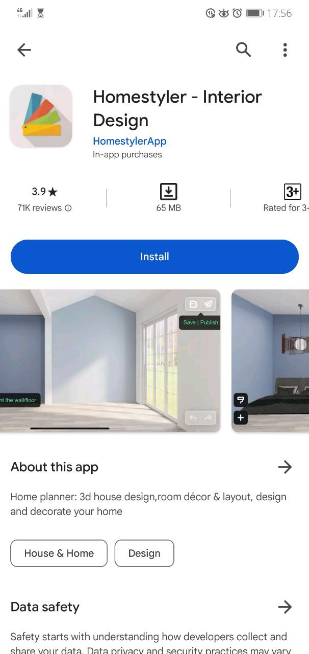

Из примеров минусов можно выделить:

– необходимость разработки для Android и для IOS;

– большой размер.

PWA решает эти вопросы. Даже обыкновенное web-приложение с учётом современных возможностей браузеров.

Подобный конфигуратор помещений позволяет решать крайне простую проблему, причём двум категориям людей.

С точки зрения потребителя. Часто магазины предлагают разные линейки, коллекции, позиции мебели, оборудования и так далее. На точках продаж крайне редко можно застать все наименования желаемых объектов, чтобы прикинуть, насколько они хорошо впишутся по размерам в комнату. Да и даже если имеются, невозможно их составить вместе, как правило. Таким образом визуализатор расстановки объектов в помещении помогает собирать максимальный набор объектов в одном месте, не ходя по разным магазинам. И представлять итоговый вариант стоимости полученной конфигурации.

С точки зрения бизнесов. На рисунке 3 представлен скриншот с сайта очень крупного производителя мебели Анрекс.

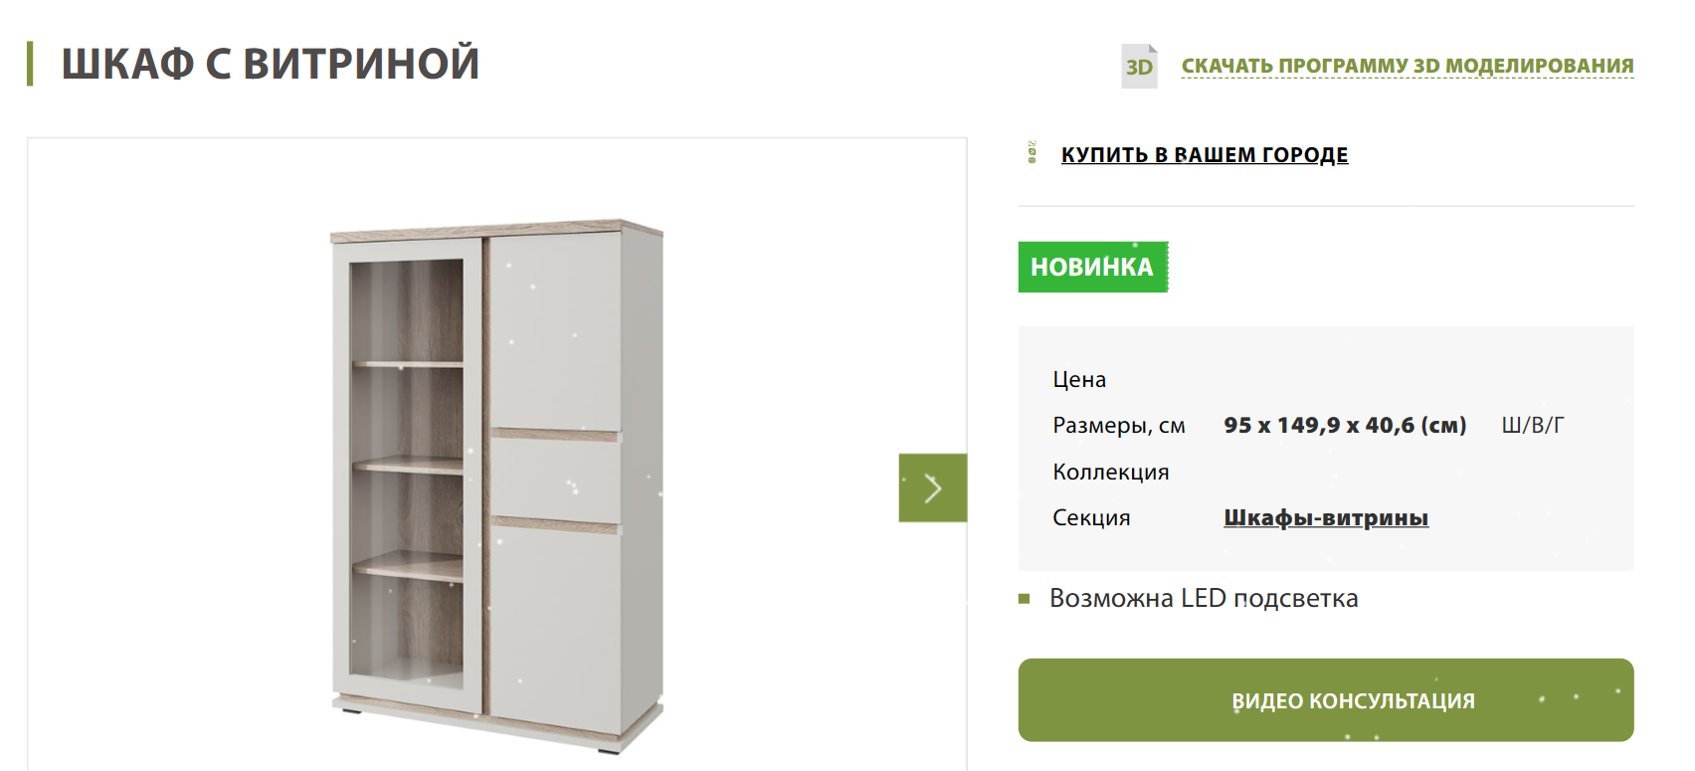

Рисунок 3

Фабрика производит очень много видов мебели. Для визуализации предлагает лишь скачать некую программу на компьютер, что неудобно.

Онлайн платформа для конфигурирования помещений помогает подобным компаниям продавать за раз более большие сеты или наборы объектов, то есть улучшать качество продаж и среднюю сумму заказа. То есть проблема: нехватка визуализации и из-за этого ухудшение качества продаж и в частности средней суммы заказа.

# 2 Целевая аудитория продукта

С точки зрения клиента. Это человек в общем-то любого пола и любого возраста, который производит ремонт или перепланировку в своей квартире, офисе или складе. Логично предположить, что уровень дохода должен быть как минимум средним, так как клиент может позволить навизуализировать себе классный сет — и приобрести его.

Соответственно проблемы – нехватка времени на очный поход в магазин, необходимость купить как можно больше элементов одного вида (сочетающиеся коллекции в Анрекс), невозможность представить, как будет смотреться оборудование в реальном помещении.



С точки зрения бизнеса. Это большие фабрики и компании, которые производят мебель разных направленностей, офисное оборудование разных направленностей, кухни. Компания хочет улучшить качество и количество продаж, а, как показывает практика, визуализация помогает улучшить продажи для клиентов “прямо из дома”. Поэтому портрет: средняя или крупная компания, реализующая разные типы объектов в продажу

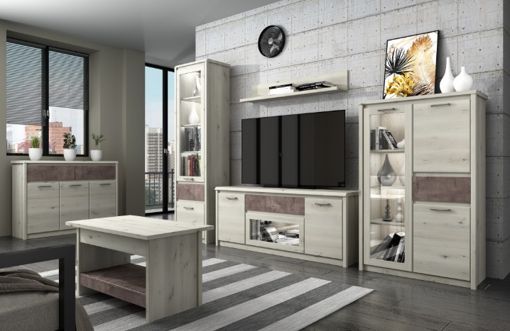

# 3 Анализ конкурентов

Наиболее ярким веб-решением является Roomle. На рисунке 4 изображен пример.

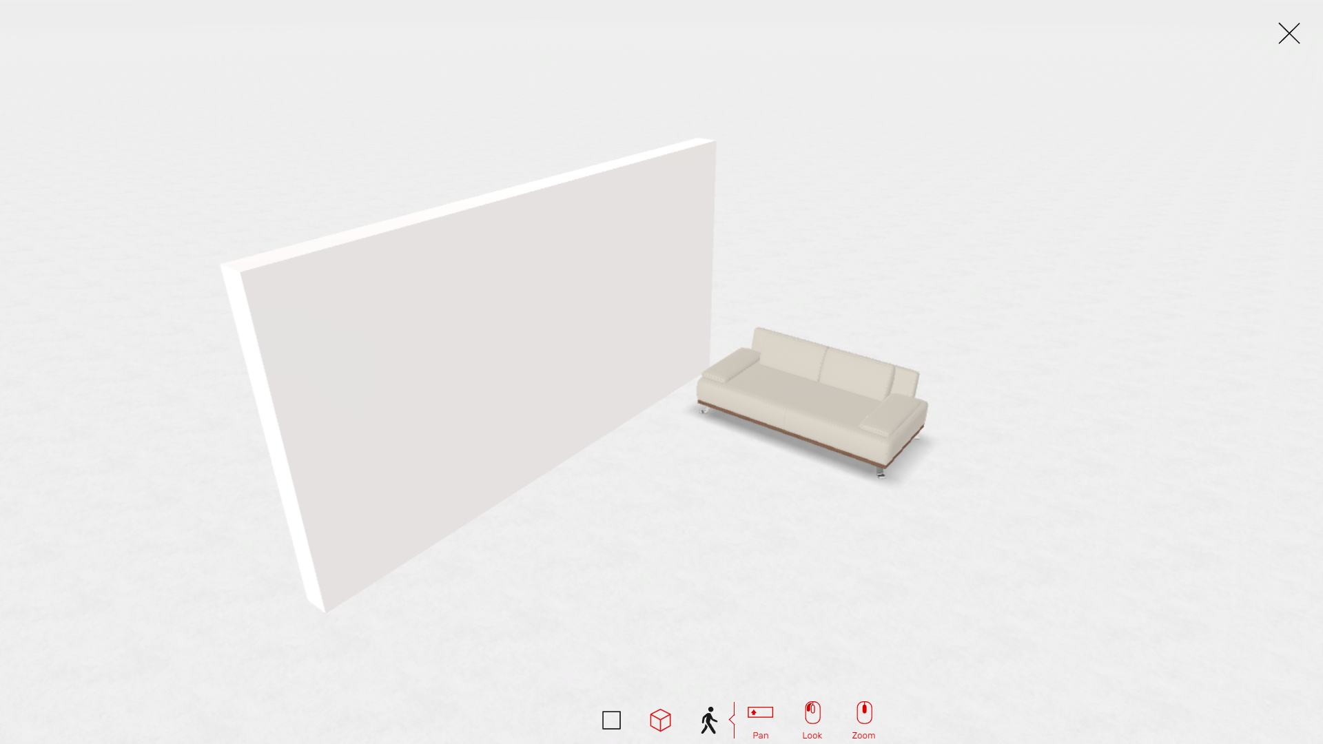

На следующем рисунке изображен ещё один конкурент PlanYourRoom.

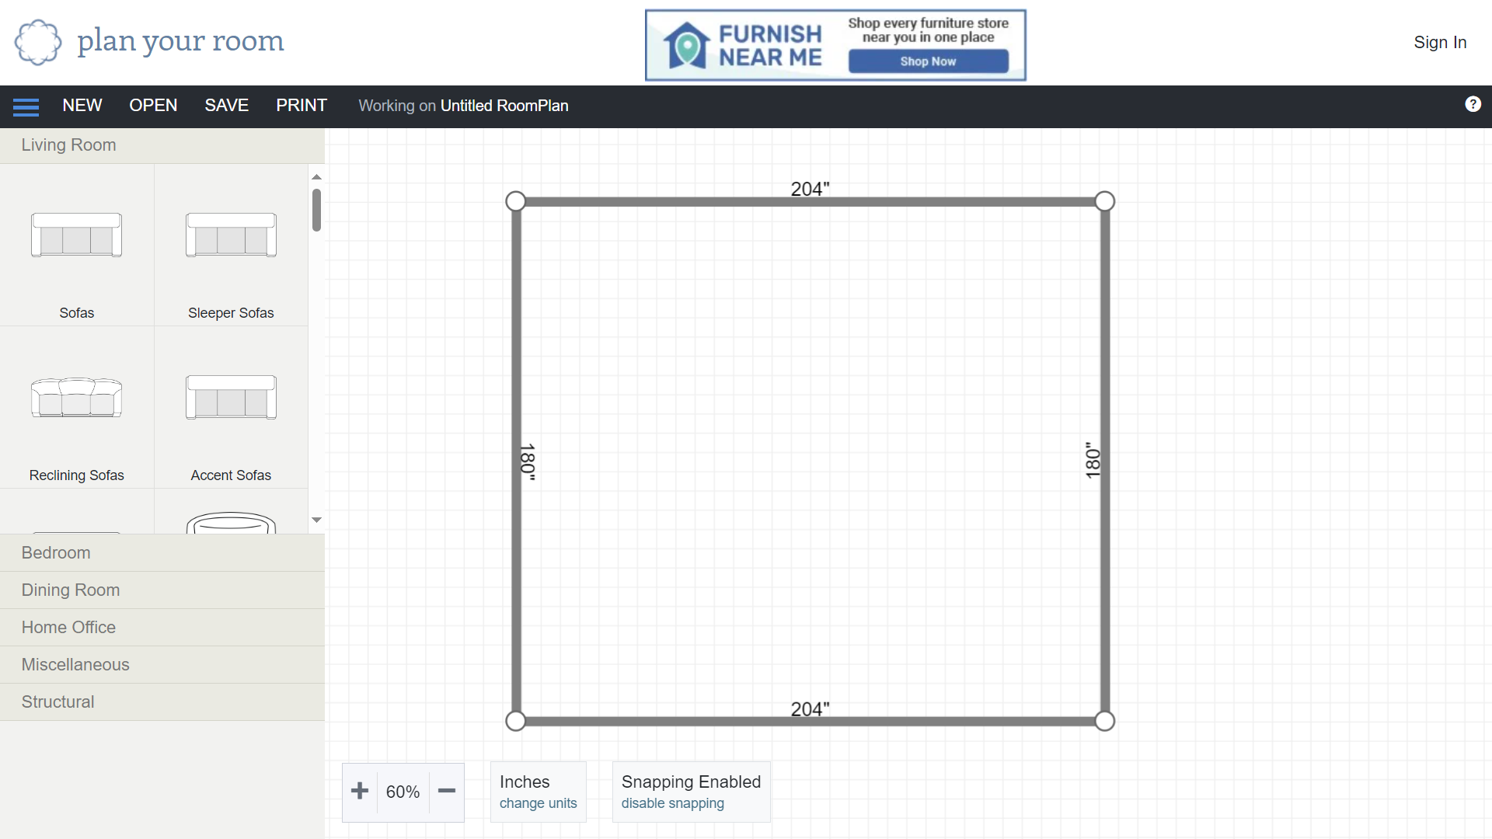

Далее изображён третий из рассматриваемых конкурентов RoomStyler.

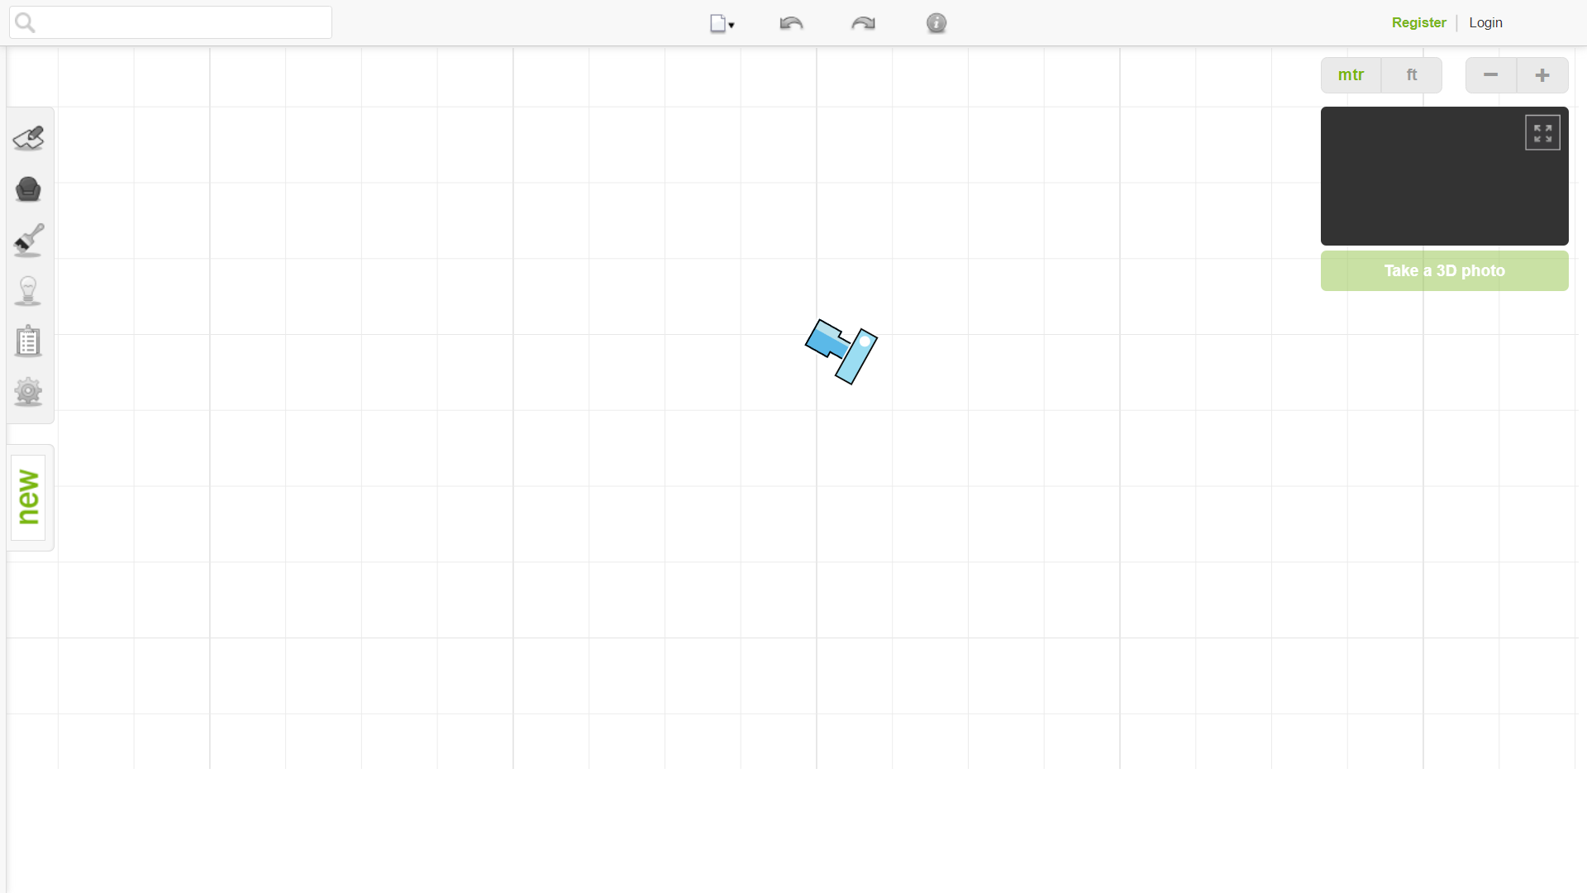

В таблице представлена сравнительная характеристика.

|  |  |  |  |  |
| --- | --- | --- | --- | --- |
|  | Мой продукт | Roomle | PlanYourRoom | RoomStyler |
| Рисование кастомной комнаты | Да | Да | Да | Да |
| Отрисовка в 3D | Да | Да | Нет | Да |
| Сохранение снимков с разных перспектив | Да | Нет | Нет | Да |
| Ориентированность на бизнес, загрузка кастомных продуктов и цен | Да | Нет | Нет | Нет |
| Просмотр в AR | Да | Нет | Нет | Нет |
| Интеграция с CRM компаний | Да | Нет | Нет | Нет |
| Встраиваемость | Да | Нет | Нет | Нет |

Таким образом наш продукт может интегрироваться в существующие системы бизнеса, прямо на их сайты, предоставлять рендеринг в 3D и AR, а также участвовать в формировании итоговой стоимости конфигурации.

Недостатки: невозможность детально конфигурировать отдельные виды объектов. Необходимо отдельно разворачивать деплой для каждого нового тенанта.

# Заключение

В результате выполнения лабораторной работы был проведен анализ предметной области, анализ конкурентов и целевой аудитории.